
UNEB - Universidade do Estado da Bahia
GEOTEC
Comunidades Virtuais

Manual de Acesso / Uso
K-Maps

Junho de 2015

UNEB - Universidade do Estado da Bahia
GEOTEC
Comunidades Virtuais

Manual de Acesso / Uso
K-Maps

Junho de 2015

HISTÓRICO

Data | Versão | Descrição | Papel | Autor
16/06/2015 | 1.0.0 | Criação do Documento | Bolsista | Jason Piloti
20/06/2015 | 1.0.1 | Atualização do Documento | Bolsista | Jason Piloti

Sumário

1. Sobre o K-Maps 5
2. Acesso ao Sistema 6
2.1. Criar novo mapa 6
2.2. Carregar mapa existente 6
3. Personalizando seu mapa 8
3.1. Navegação 8
3.2. Inserção de elementos 8
3.3. Manipulação de elementos 9
3.4. Ferramentas 10

Sobre o K-Maps

O K-Maps é um sistema que permite...

Acesso ao Sistema

O acesso ao sistema é dado através do link: https://kimera4.websiteseguro.com/kmaps/ o qual deve ser digitado no navegador de sua preferencia. Ao término do carregamento, o sistema apresenta três abas como ilustra as figuras abaixo. A primeira aba é composta por informações do sistema, bem como objetivos e seus requisitos. A segunda aba destina-se a criar um novo mapa a-partir de um endereço real. Já a terceira aba possibilita carregar um mapa existente, através de upload de arquivo ou seleção na lista dos existentes.

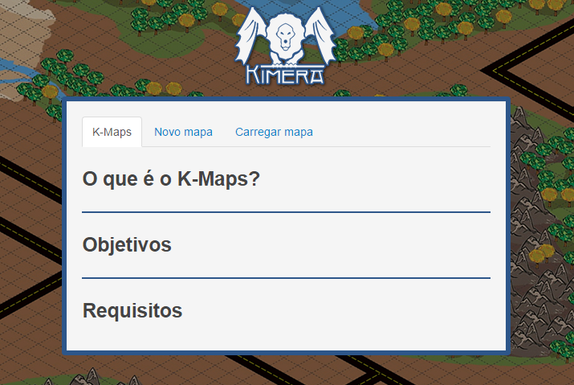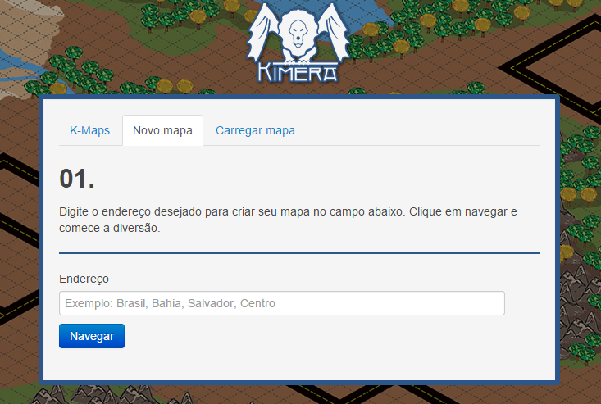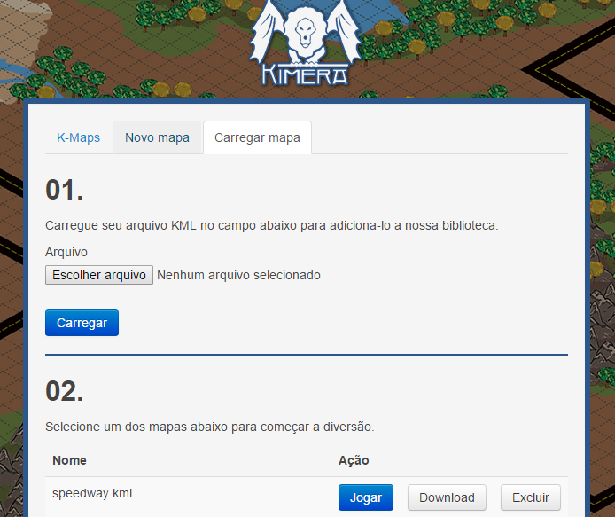

Criar novo mapa

Através da aba “Criar novo mapa” é apresentado ao usuário um campo de endereço, onde é possível digitar na ordem: País, Estado, Cidade, Bairro o endereço desejado. Após a inserção destes dados, é necessário que o usuário acione o botão “Navegar”, o qual habilita a ferramenta de edição ao mapa do endereço escolhido.

Carregar mapa existente

Nesta aba o usuário encontra mapas criados por outros usuários que interagirão com a ferramenta do K-Maps. Cada mapa contido na lista pode ser jogado, através do botão “Jogar”, permitindo continuidade a implementações no mapa existente. Há também a opção de download, a qual permite que o mapa seja aberto em outras ferramentas geotecnologias, como o Google-Earth. Caso o usuário deseje excluir um mapa existente, o botão “excluir” desempenha este papel no sistema, apresentando uma lista atualizada dos mapas existentes.
Nesta mesma aba, também a função de upload de mapas, onde o usuário tem a opção de submeter um arquivo criado por outra ferramenta geotecnologia (*.kml) e inserir elementos do K-maps no mesmo.

Personalizando seu mapa

A tela de edição permite ao usuário exercer certas funções sobre o mapa como: navegação, inserção de elementos, localização, movimentação e deleção de elementos inseridos, além de poder salvar suas modificações em arquivos no formato *.kml.

Navegação

O sistema dispõe de duas formas de navegação no mapa:
Através do mouse, onde é possível clicar e arrastar o mapa para onde for desejado e zoom através do botão de scrroll. Outra opção é pelos botões dispostos na interface, onde é possível movimentar o mapa em quatro direções, trocar a visão de satélite para terreno, ou vice versa e navegação através do StreetView.

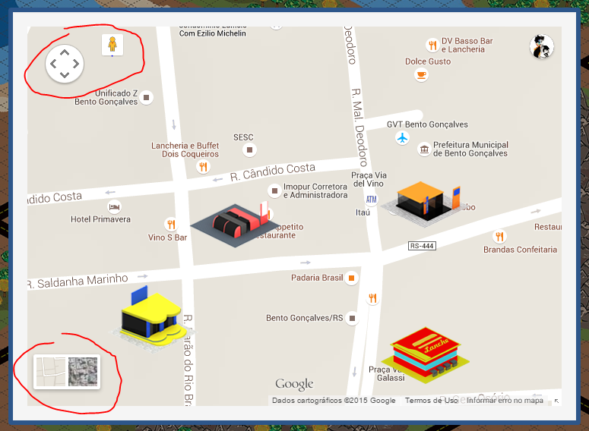

Inserção de elementos

Os elementos a serem inseridos no mapa estão segmentados em abas por cinco categorias: Comércio, Educação, Habitações, Infraestrutura, Lazer. Cada aba conta com estruturas especificas de sua categoria, que quando selecionadas, habilitam a estas estruturas serem inseridas no mapa, através de um clique no mapa no local desejado.

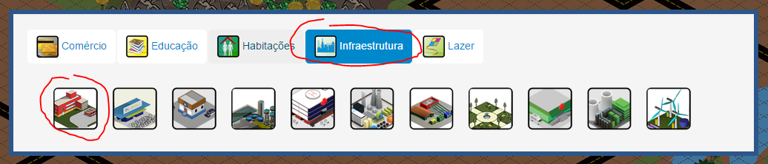

Manipulação de elementos

Os elementos inseridos no mapa podem ser visualizados através da lista ao lado do mapa de edição. Nela é possível ver onde cada elemento esta inserido no mapa, onde através do clique é habilitada a movimentação da câmera até o mesmo. Nessa mesma lista também é possível excluir o elemento clicando no ícone da lixeira.
Outra opção permitida ao usuário é movimentar cada elemento contido no mapa para quaisquer outros pontos, clicando sobre o elemento desejado e arrastando-o para o ponto desejado.

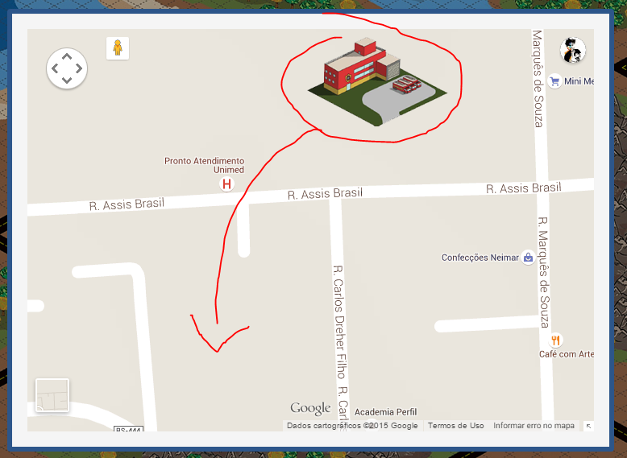

Ferramentas

O sistema dispõe de duas ferramentas de geo-localização, sendo a opção de salvar o mapa atual em formato *kml e a medição de distância entre dois pontos.
Através do botão “salvar construções” dispostas a baixo da lista de elementos inseridos, é possível salvar o andamento da manipulação do mapa atual, permitindo que o usuário ou outros, deem continuidade a edição do mesmo. Esta opção também possibilita que o mapa seja visualizado em outras ferramentas geotecnologias.

